

[This Photo](https://tudorgaia2bach2016.blogspot.com/) by Unknown Author is licensed under [CC BY-NC-ND](https://creativecommons.org/licenses/by-nc-nd/3.0/)

|  |
| --- |
| Trabajo Especial  CDAR |
|  |
| Creado por:  **Gonzalo Hellers (gonzalohellers@gmail.com) Ciro Salaberry ( cirosalaberry@gmail.com) Tomas Cagnoli ( tomascagnoli26@gmail.com)** |



# Ejercicio 1:vlsm

Teniendo la cantidad de conexiones a la que nos enfrentamos en cada una de las redes, realizaremos una asignación de direcciones IP, para ello, crearemos un VLSM general para el parque industrial, y uno particular para cada una de las fábricas. Consideramos que las direcciones privadas se encuentren en la red 10.X.0.0/19, X es el número de grupo que se les asignó.

Parque Industrial:

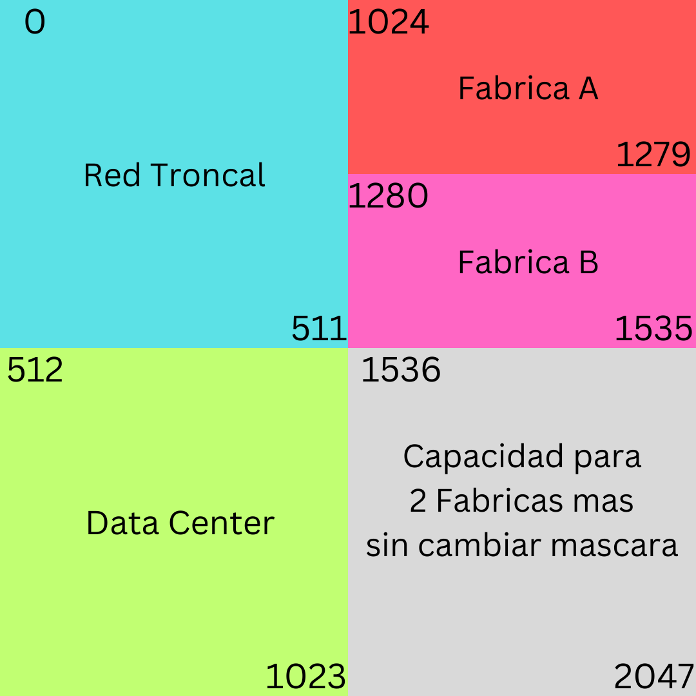Se requerirá la capacidad de conectar hasta 300 instalaciones, aunque solo estaremos representando dos: Fábrica A y Fábrica B. Por lo tanto, nuestra Red Principal necesitará un bloque de 512 direcciones IP. Cada una de las fábricas A y B requerirá 256 direcciones IP. Este proceso se detalla más adelante en el análisis siguiente. El espacio restante permanecerá disponible. Al organizar las subredes de mayor a menor según sus necesidades de direcciones IP, se obtiene el VLSM que se muestra en la Figura 1.



Fabrica A

Para la Fábrica A, será necesario conectar hasta 45 dispositivos a través del Switch 3, lo que significa que requeriremos 64 direcciones IP, y actualmente solo hay 2 dispositivos conectados. Además, se pretende conectar al menos 80 equipos mediante el Router 7, donde solo hay 2 equipos conectados, por lo que necesitaremos 128 direcciones IP; y también hasta 16 servidores a través del Switch 4, donde solo hay un servidor conectado. En este último caso, necesitaremos 32 direcciones IP. Ordenando de mayor a menor las subredes según la cantidad de direcciones IP que cada una requiere.

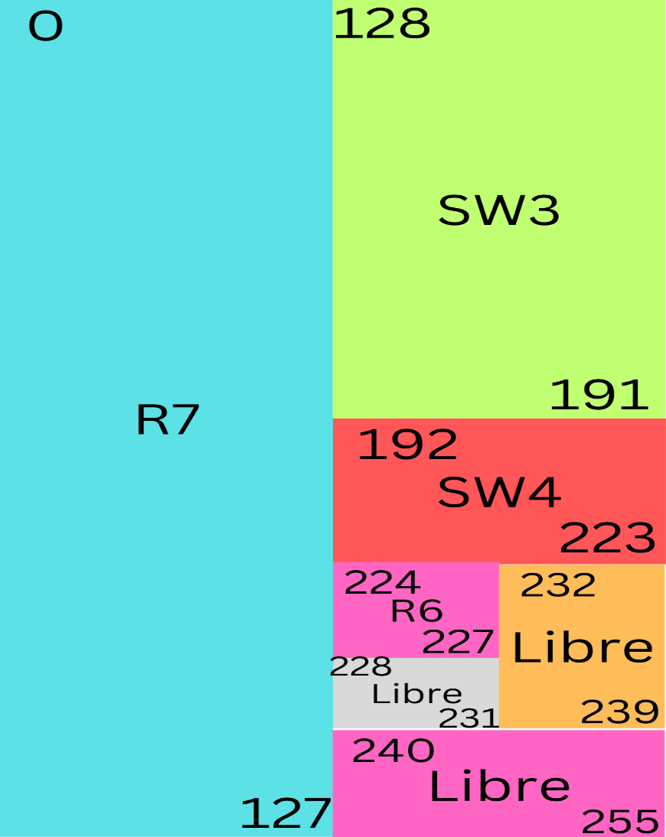



Fabrica B:

Para la Fábrica B, será reservar ips para hasta 65 dispositivos en el Switch 5, lo que significa que requeriremos 128 direcciones IP, actualmente solo hay 2 dispositivos conectados. Teniendo en cuenta las demandas del Switch 6, en el que tendremos una capacidad máxima de 32 equipos, aunque actualmente hay uno conectado, nos reservamos 64 ips (Quedan tantas libres a causa del las asignadas, broadcast y red). Además, debemos reservar la capacidad máxima del HUB, la misma es de 8 equipos, donde solo hay 2 equipos conectados.

